ГУАП КАФЕДРА № 41

ОТЧЕТ

ЗАЩИЩЕН С ОЦЕНКОЙ ПРЕПОДАВАТЕЛЬ

|  |  |  |  |  |
| --- | --- | --- | --- | --- |
| ассистент |  |  |  | Б.К. Акопян |
| должность, уч. степень, звание |  | подпись, дата |  | инициалы, фамилия |

|  |
| --- |
| ОТЧЕТ О ПРАКТИЧЕСКОЙ РАБОТЕ |
| ОРГАНИЗАЦИЯ ПРОЦЕССА УПРАВЛЕНИЯ ПРОЕКТАМИ |
| по курсу: ПРОГРАММНАЯ ИНЖЕНЕРИЯ |

РАБОТУ ВЫПОЛНИЛ

4016

СТУДЕНТ ГР. № Кирчевская П.В.

подпись, дата инициалы, фамилия

Санкт-Петербург 2023

**Цель работы**: Визуализация процесса разработки в системе управления проектами Kaiten.

# Основная часть работы

Сначала создаётся новое пространство, с доской Нейронная сеть. В работу была выбрана платформа организации рабочего процесса Kaiten, построенной на основе принципов Kanban-визуализации, знакомство и работа с которой была организованна в прошлых семестрах. Созданное пространство и таблица показаны на рисунке 1

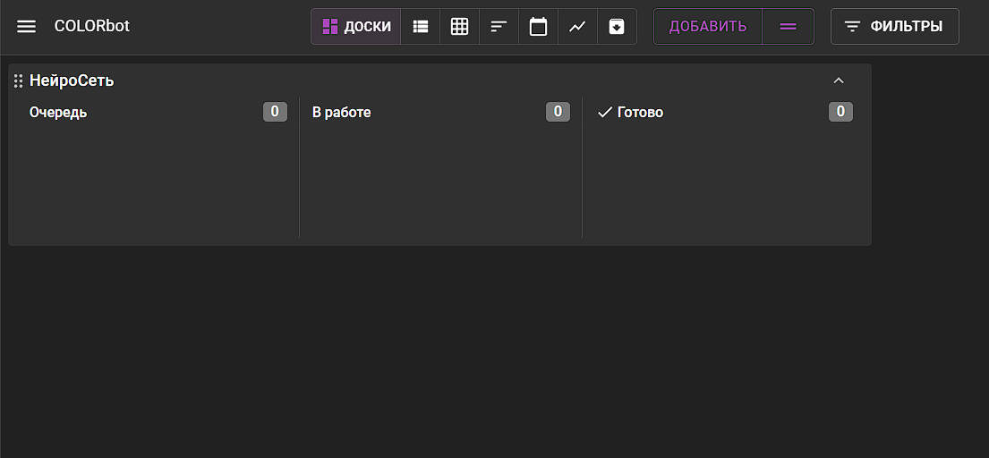

Рисунок 1 – Новое пространство и таблица

Далее в столбце “В работе” создаётся задача, в которой указываются участники, работающие над данной задачей, срок выполнения, временной интервал, за который необходимо выполнить данную задачу, метка и описание задачи. Параметры новой карточки показаны на рисунке 2

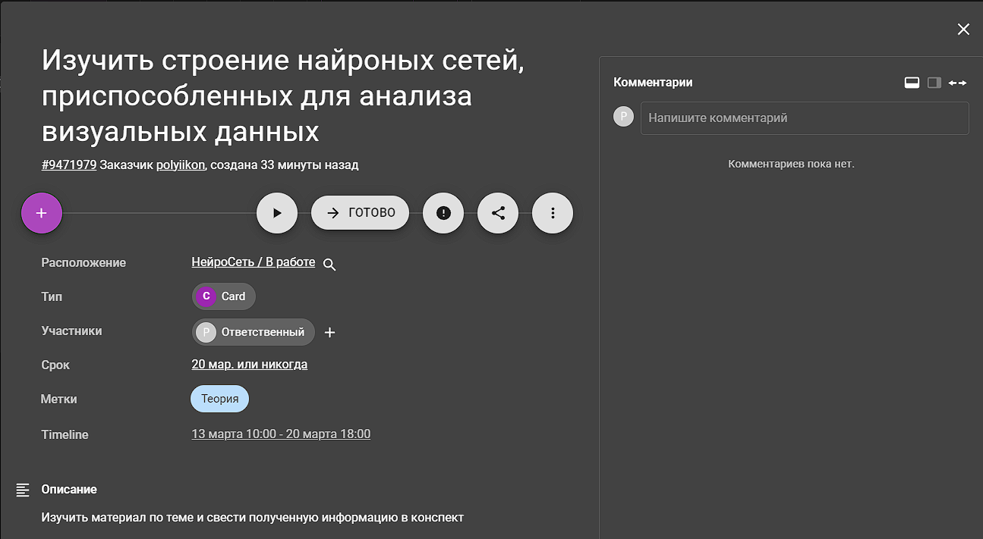

Рисунок 2 – Параметры новой карточки задания

Аналогичным образом создаются ещё 9 карточек. Создание карточек заданий показаны на рисунках 3-7

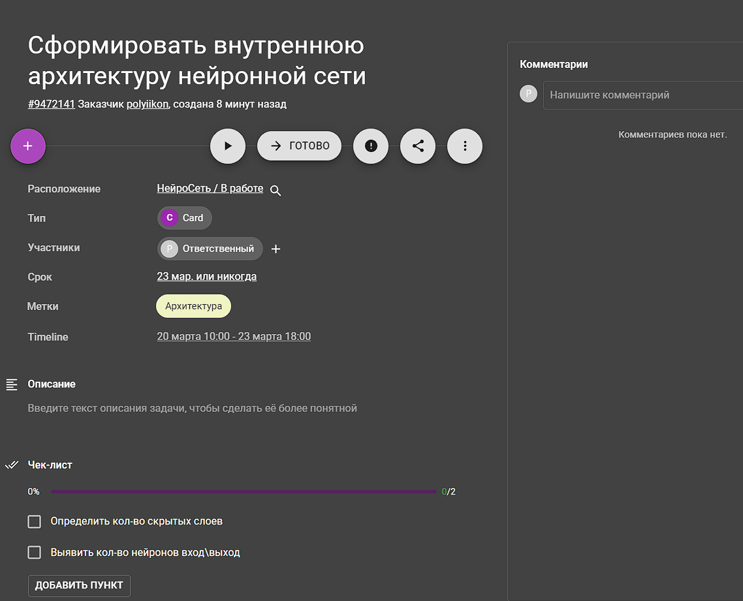

Рисунок 3 – Параметры новой карточки задания

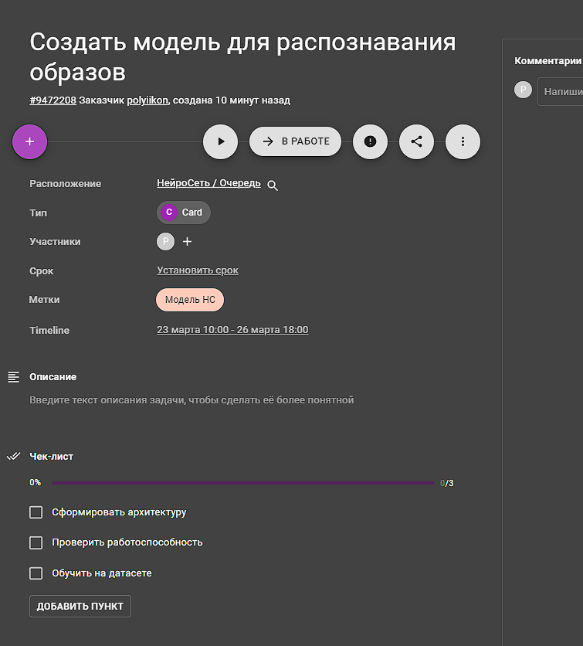

Рисунок 4 – Параметры новой карточки задания

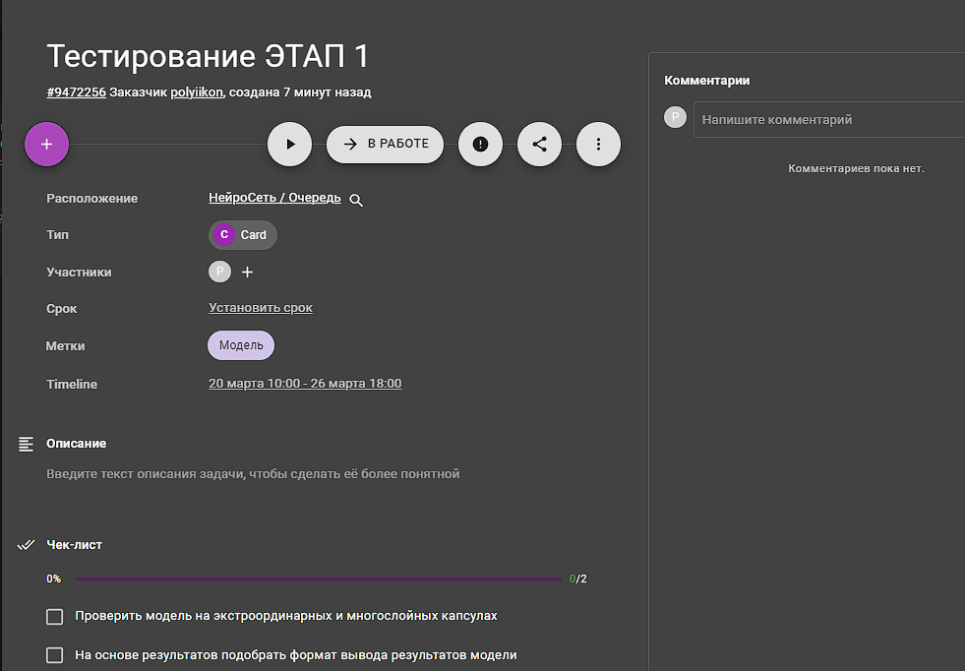

Рисунок 5 – Параметры новой карточки задания

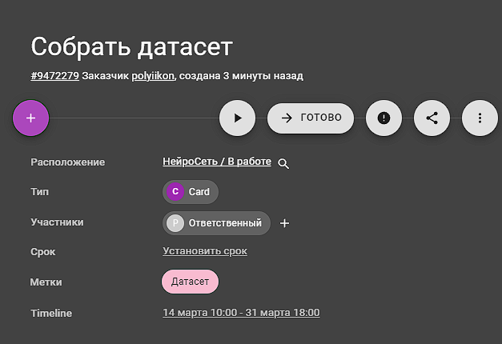

Рисунок 6 – Параметры новой карточки задания

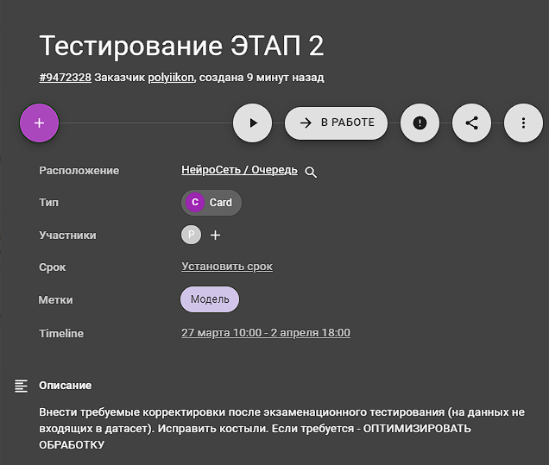

Рисунок 7 – Параметры новой карточки задания

Разделим процесс работы над проектом на два вектора: сбор, обработка, подгонка датасета и работа с телом модели нейронной сети. Нашу задачу можно разделить на две подгруппы – Нейронные сети и Датасет, поэтому создаётся ещё одна доска с названием Датасет, в которую помещаются карточки, связанные с обработкой данных. Создание новых карточек для таблицы Датасет показано на рисунках 8 – 11

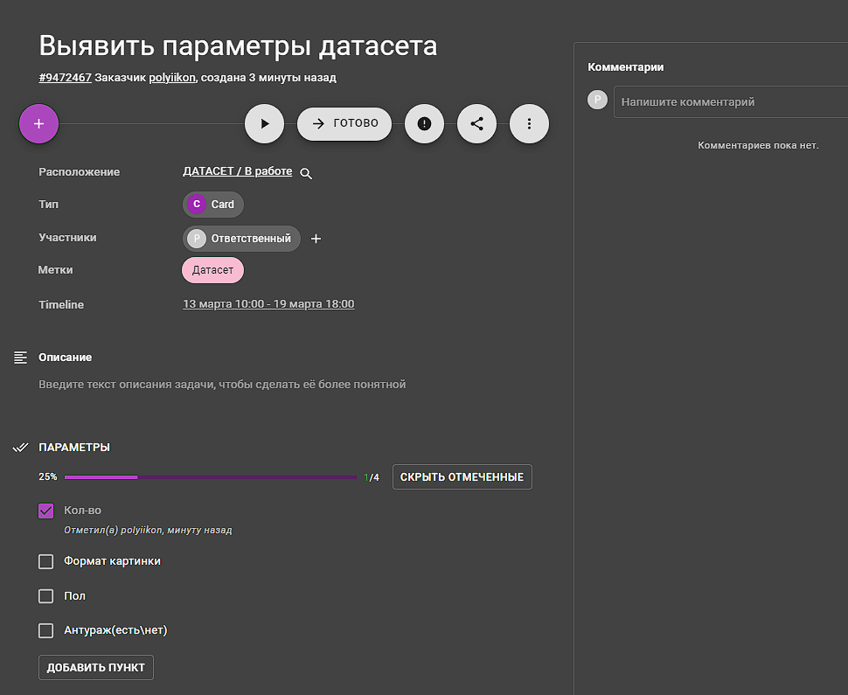

Рисунок 8 – Параметры новой карточки задания

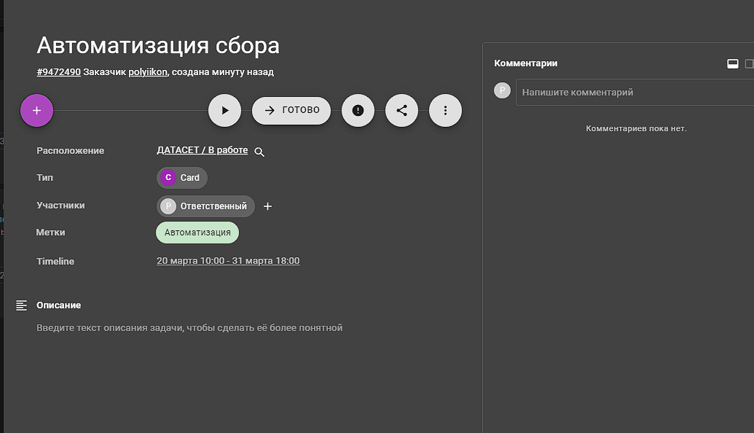

Рисунок 9 – Параметры новой карточки задания

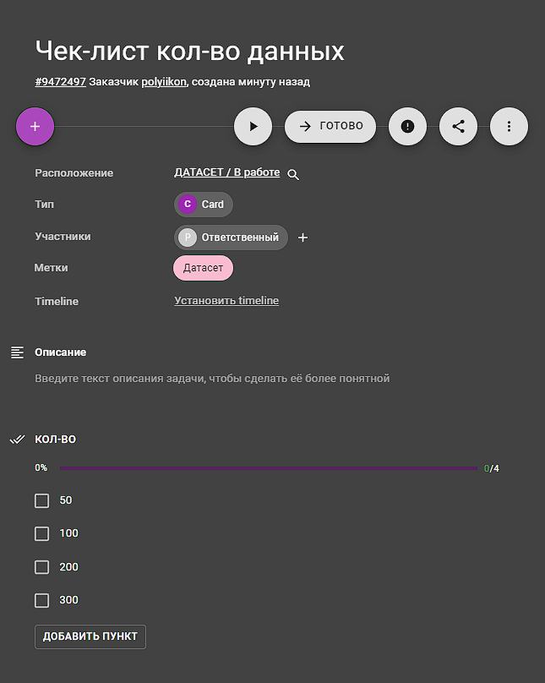

Рисунок 10 – Параметры новой карточки задания

Итоговый вид досок показан на рисунке 11

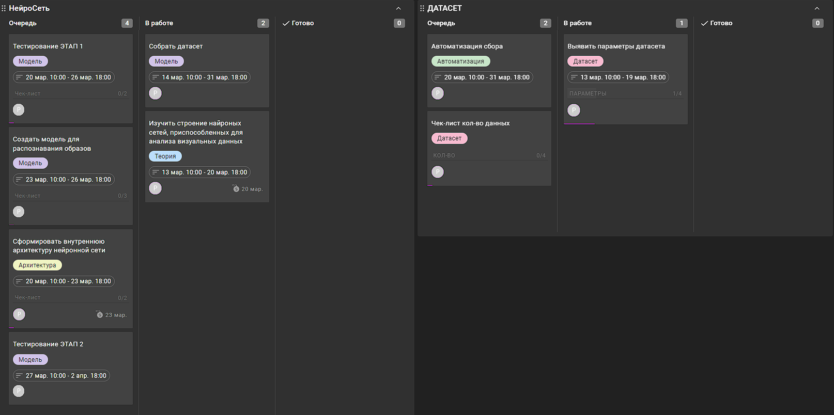

Рисунок 11 – Итоговый вид таблиц

Представление всех задач в виде таблицы показано на рисунке 12. На рисунке 13 отображены предельные даты выполнения поставленных задач.

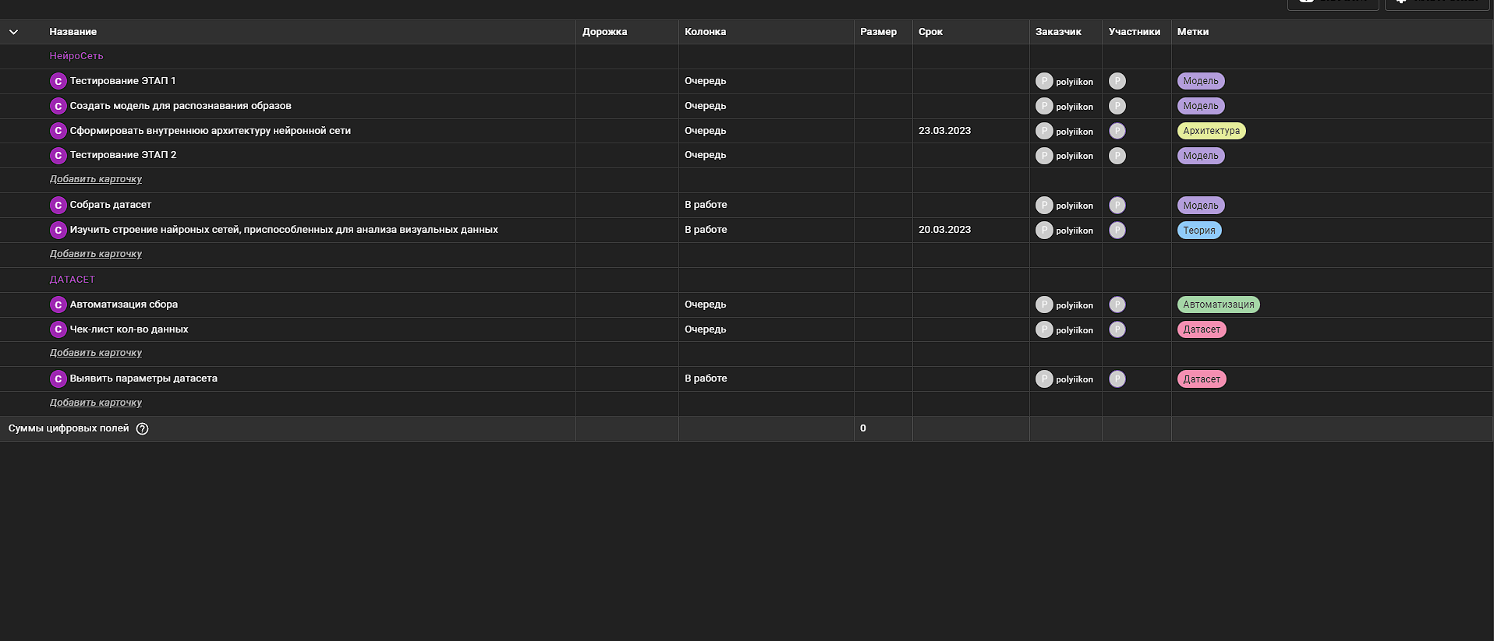

Рисунок 12 – Представление досок в виде таблицы

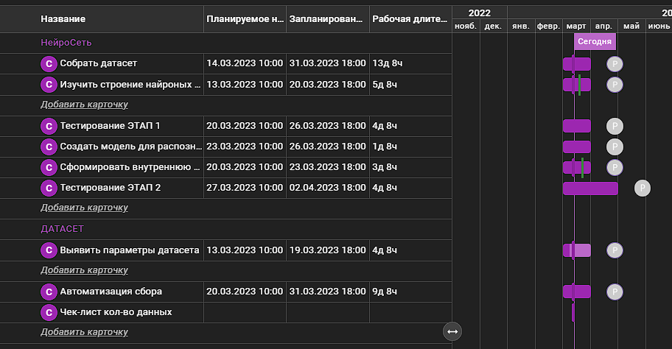

Рисунок 13 – Задания с датой их выполнения

# Вывод:

В процессе выполнения практической рабы было выполнено внедрение плана рабочего процесса в платформу планирования Kaiten. Было создано рабочее пространство. В моем лице собраны все роли, поэтому исполнителем всех задач являюсь я.

В моем случае, планирование позволит рационально распределить нагрузку.

# Список литературы

Kaiten для разработки: официальный сайт. – Лимасол – 2014. – URL: https://faq-ru.kaiten.site/63873528-6583-4fea-8cdf-7e2e2640a817 (дата обращения 23.02.2023)